1. Faça um Diagrama de Venn com os resultados das anotações do tecido normal e tumoral. Descreva sucintamente o resultado da análise.

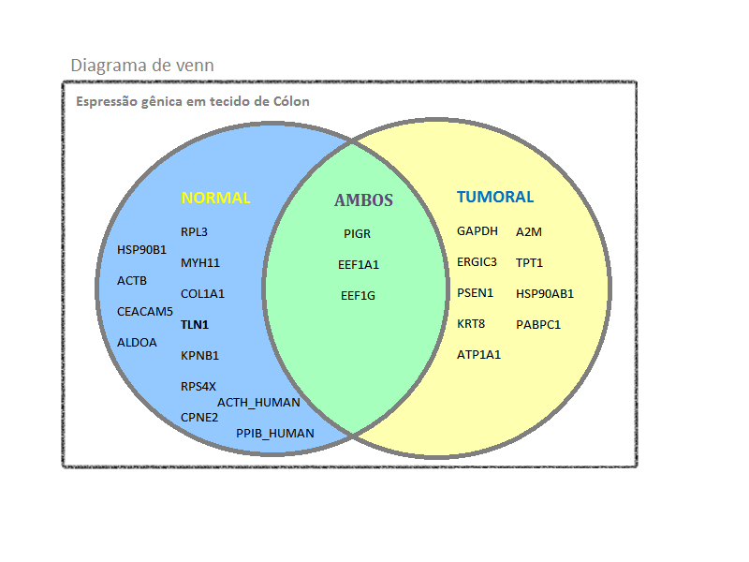

Análize:

Apenas três genes estão sendo expressos tanto no tecido normal como no tecido com tumor. No tumor muitas sequencias estão invalidadas, o que significa uma alta taxa de mutações, mais provavelmente as pontuais, que alteram a matriz de leitura do código genético.